Разновидности пневматического пистолета Макарова.
В одной из бесед с другим знатоком речь зашла о маркировках различных версий самого знаменитого пневматического пистолета в России.
И решил Я сделать что-то вроде справочника.
Начнем с расшифровки самого названия и серийного номера:
МР - Mechanical Plant (Механический завод. Ружья)
6 - Пневматические пистолеты (группа оружия)
5 - Газобаллонная пневматика
4 - Номер модели в этой группе
К - магазинная модификация

Пример серийного номера: Т12345678
Т-*первая пара цифр* - Год выпуска
*вторая пара цифр* - У пистолетов поздних серий - Модель, серия.
У пистолетов ранних серий - до 28-й, включительно, вторая пара цифр указывает месяц выпуска, соответственно, может иметь значения с 01 по 12
*остальные цифры* - Индивидуальный серийный номер

МР-654к (1997-1999г)
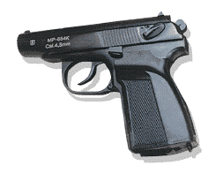
В 97-м году началось производство данного пистолета. На затворе тогда несколько иначе располагались маркировки, но главное отличие заключалось в клапанной системе, а так же гайке ствола.
Сам корпус клапана был более грубым, чем у современной версии. Исходя из этого, немного отличались и остальные детали клапана
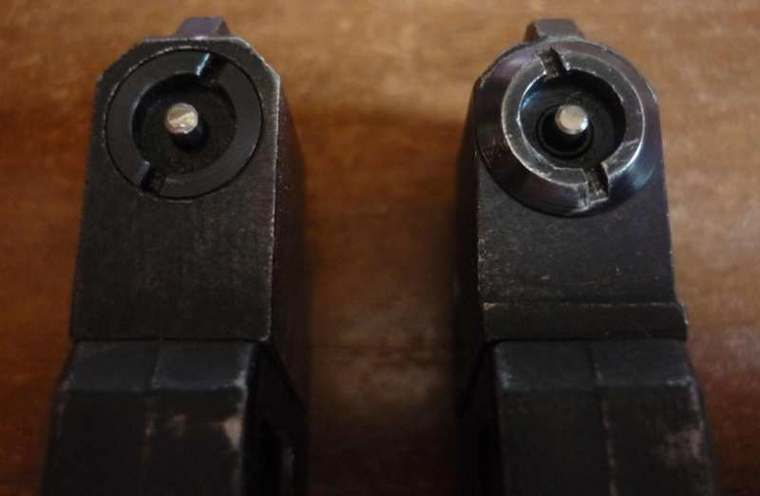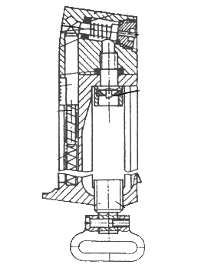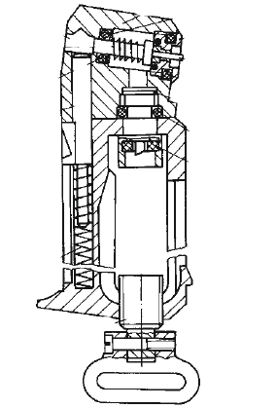
На фото и чертежах выше слева клапанный блок старого образца, справа - новый.
Втречались тогда и совсем эксклюзивные экземпляры.
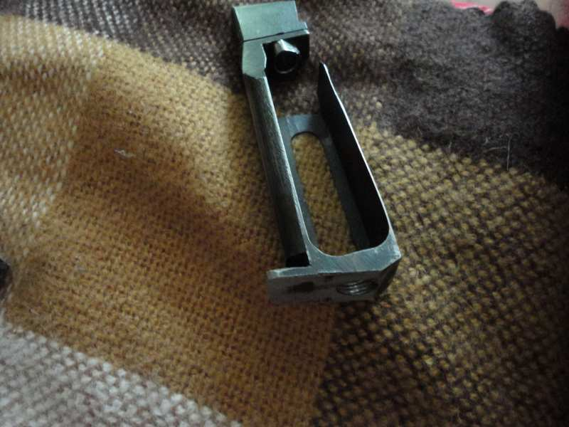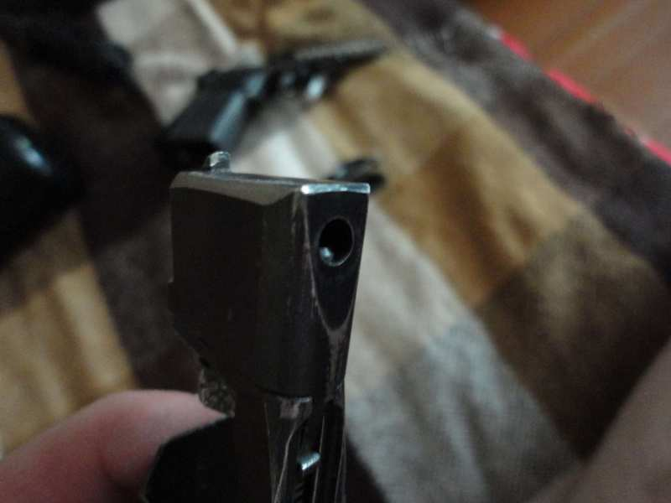
Модель из первой сотни, магазин вообще не похож на тот, что известен всем сейчас.
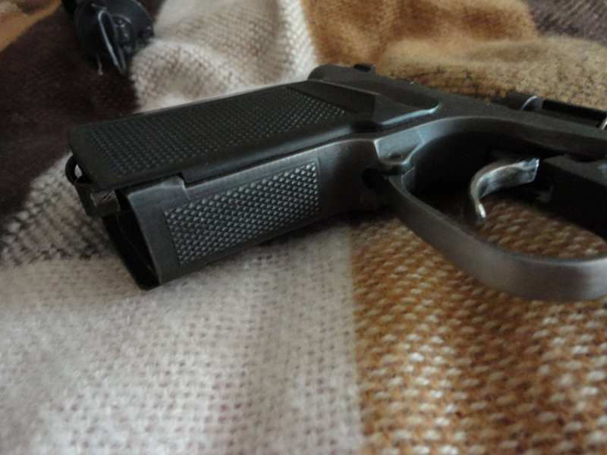
Мелкая, ПММ-овская насечка.
На протяжении всего времени выпуска и практически до наших дней затворы от пистолета к пистолету разнились.
Разделяют три варианта:
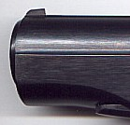 "Бородач" - передок затвора как у боевого пистолета
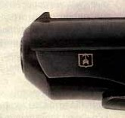 Скос - сейчас практически не встречается. У затворов со скосом еще имели различия и задние части затвора. Могла быть привычная фигурная обработка, но бывали и покатые, по подобию ПММ-овских.
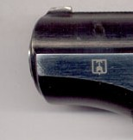 Безбородый - наиболее распространенная версия.

МР-654к-03 (конец 1999-2010г)
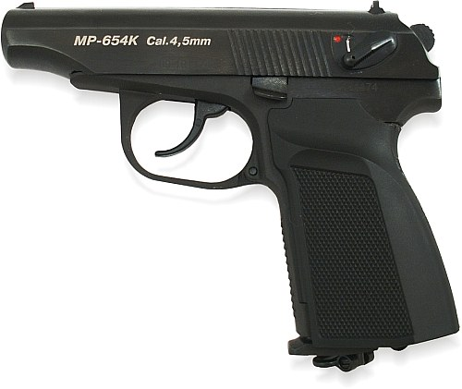
Самый известный и распространенный пистолет. Выпускался без серьезных изменений на протяжении очень долгого времени.

МР-654к-11 (????-2010г)
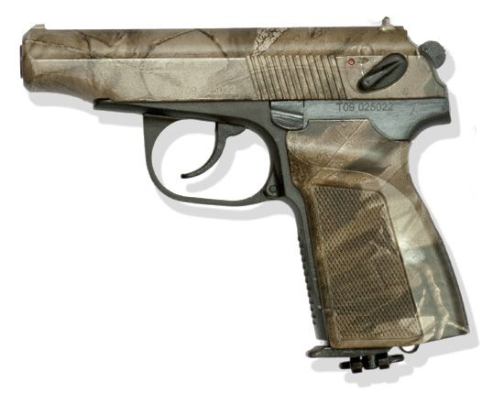
Камуфляж. Не самая популярная и распространенная модель. Многие находят смешным "одевать" старичка ПМ в камуфляж.

МР-654к-15 (????-2010г)
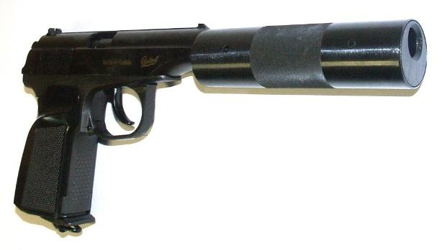
Пистолет с фальшглушителем. Данная модель имела расточку ствола с внутренней резьбой, глушитель представлял собой просто муляж - трубку с двумя стенками.

МР-654к-?? (????-2010г)
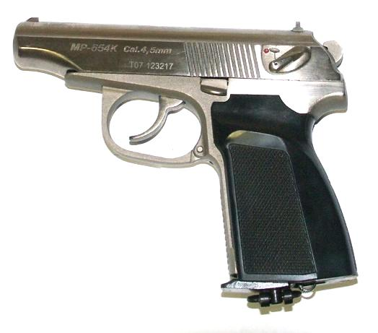
Никелерованная версия. Поговаривают, что качество этих пистолетов было выше, чем у стоковых черных 654-х.

МР-654к-?? (????-????г)
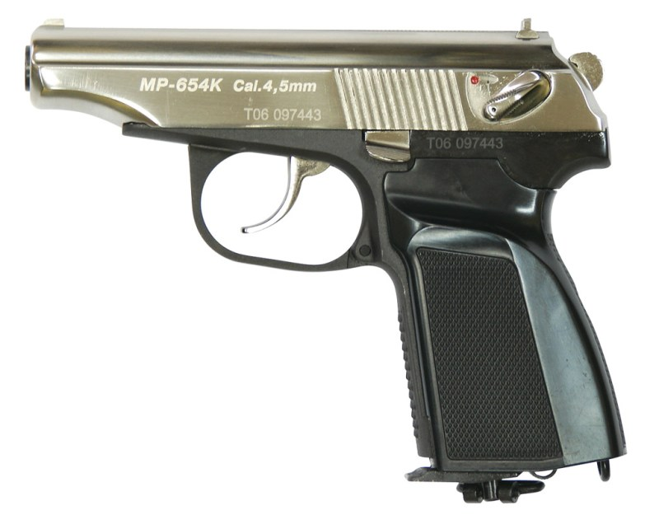
Двухцветный, рамка -черная, затвор и органы управления - никелерованные. Очень редкая модель. Вживую мне ее увидеть не довелось. Когда началось ее производство и ведется ли сейчас - неизвестно.

МР-654к-?? (????-????г)
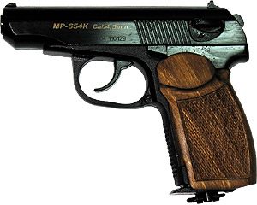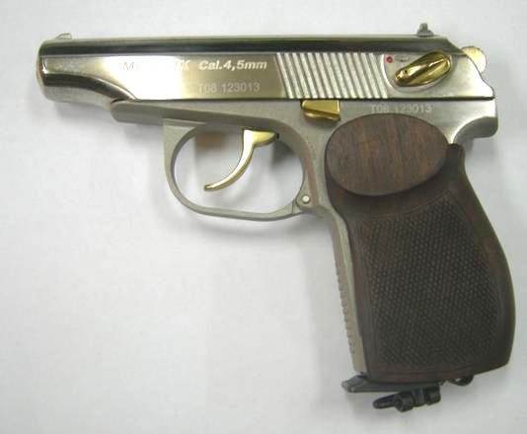
Премиум модели. Эти пистолеты имели заметно более высокую цену, украшались рукоятками из хорошего дерева, иногда позолотой.

МР-654к-(02, ...) (????-????г)
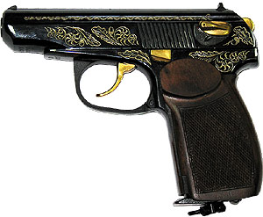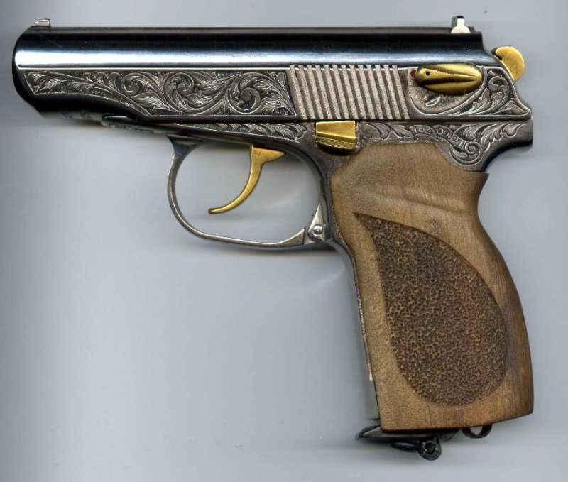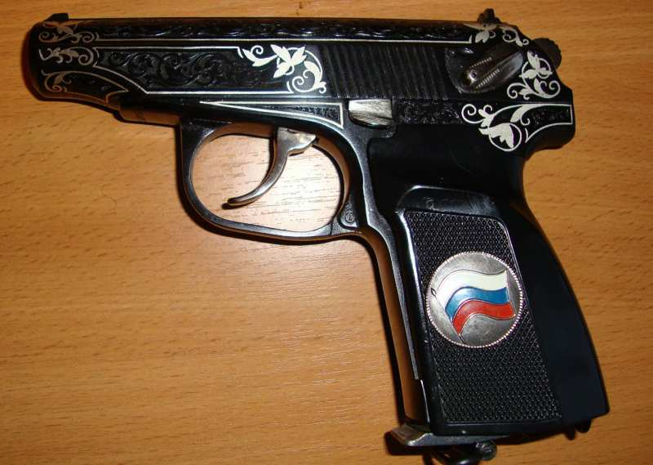
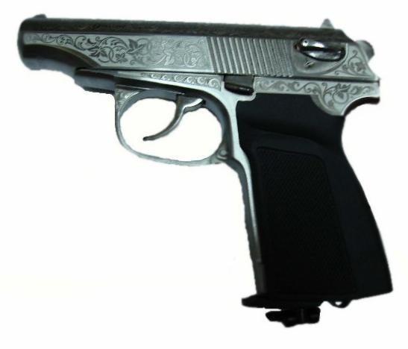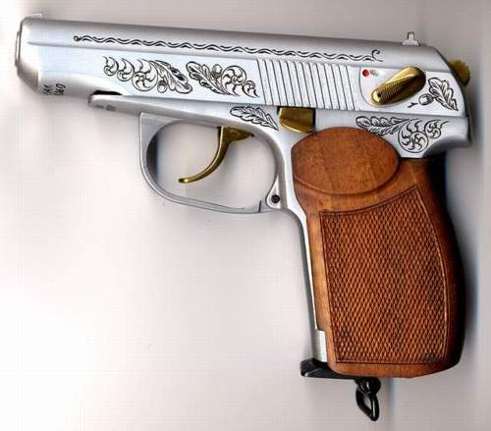
Подарочные модели. Богато украшены различными гравировками, позолотой. Иногда на пластиковую рукоятку устанавливались украшения с российским флагом или гербом, но чаще рукоятка выполнялась из благородных пород дерева.
Цены на такие игрушки просто заоблачные, но и качество выше всех похвал. Детали точно подогнаны, покрытие не истирается и не царапается, стволик, в отличие от простых 654-х, гладкий, что повышает характеристики пистолета.
Подобные модели часто изготавливались на заказ, поэтому их вариаций очень много.

МР-654к-20 (2011-начало 2012г)
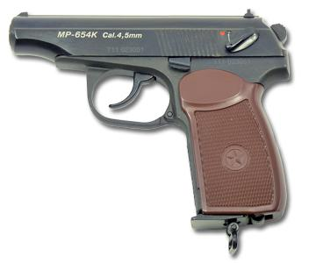
С 2011 года в конструктив пистолетов были внесены некоторые изменения. Основное и самое заметное изменение - пластиковая рукоятка коричневого цвета со звездой. Многие ошибочно считают, что эта рукоятка идентична тем, что стоят на боевых и травматических пистолетах, однако это не так, главное отличие - отсутствие антабки слева внизу.
Так же у модели 2011 года были внесены некотороые изменения в клапане и появилась расточка ствола под 8-9мм на глубину от 5 до 15мм.

МР-654к-22 (2011-....г)
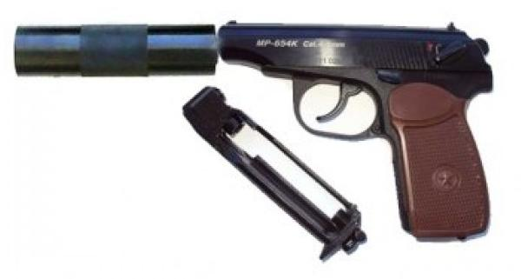
Аналогично 15-й модели этот пистолет отличается от стокового лишь наличием резьбы в стволе и муляжом глушителя.

МР-654к-23 (2011-....г)
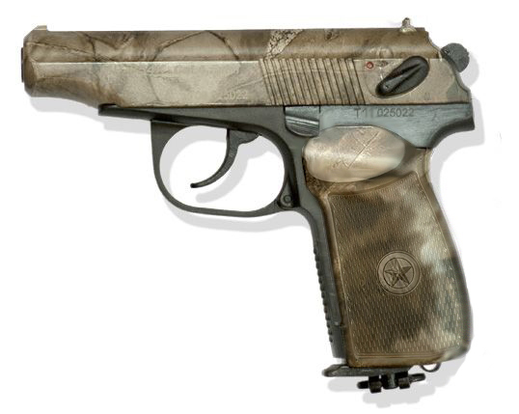
Модель ничем не отличается от модели 11, кроме обновленной рукоятки.

МР-654к-24 (2011-....г)
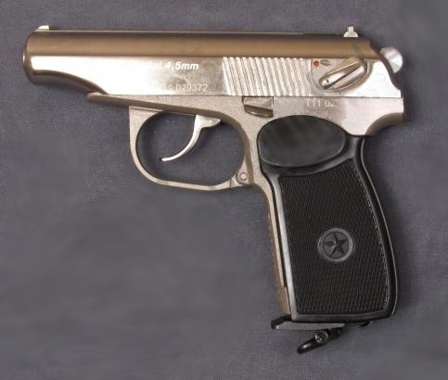
Опять же от старой версии этой модели отличается лишь рукояткой.

МР-654к-28 (осень 2012-конец лета 2013г)
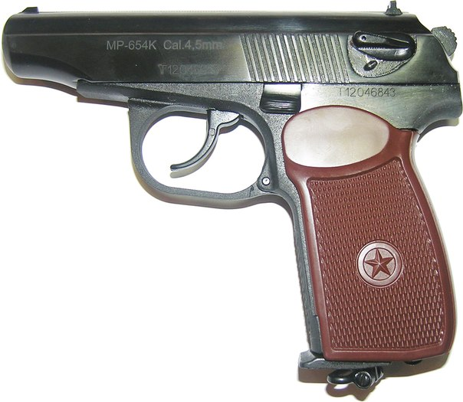
По слухам, завод ИжМех в разы сократил количество производимых 654-х, но за счет этого несколько повысилось качество, например, стали устанавливать дутые затворные задержки, что хоть немного, но повысило сходство с боевым пистлетом ранних образцов, а так же упростило процесс доведения внешнего вида до копии ПМ. Пистолеты так же стали комплектоваться скрытыми поджимными винтами, стала немного более жесткой пружина подавателя шариков.

МР-654к-32 (осень 2012-....г) 500-я серия
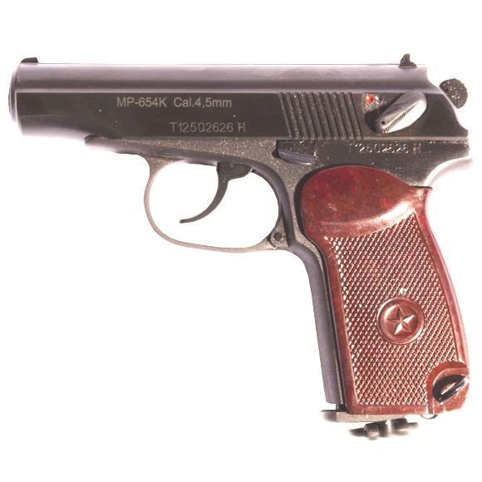
А вот такие 654-е ижмех поставляет братьям украинцам. Бакелитовая рукоятка, фигурная скоба, узкие рамка и магазин, на рукоятке спереди нет насечек, затворы правильные (борода, фаска, вырез под экстрактор и т.д.), спусковые крючки точеные, широкий целик, расточка ствола выглядит аккуратнее.
Пометка "Н" в серийном номере говорит о том, что это экспортная версия. Характеризуется так же тем, что серийный номер начинается с пятиста, т.е. 500, 501, 502 и т.д.
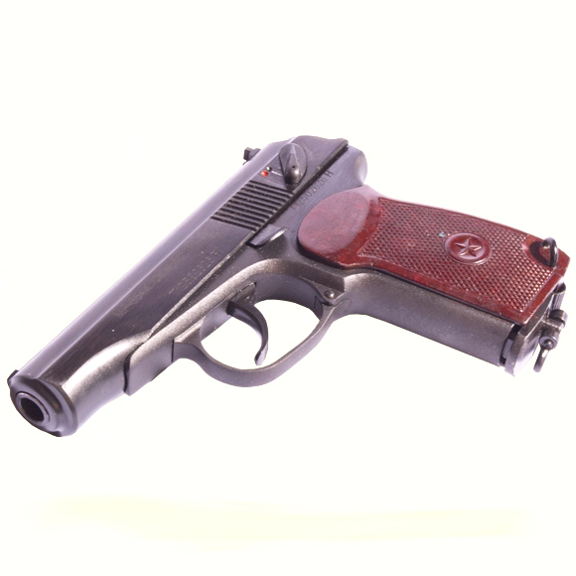
Однако, кое-что повергло меня в ужас.
Рамка в основании рукоятки не замыкается пластиной и сила сжания рукоятки определяет легкость извлечения магазина.
Так же нет привычного фиксатора боевой пружины. В данной версии пружина фиксируется винтом.
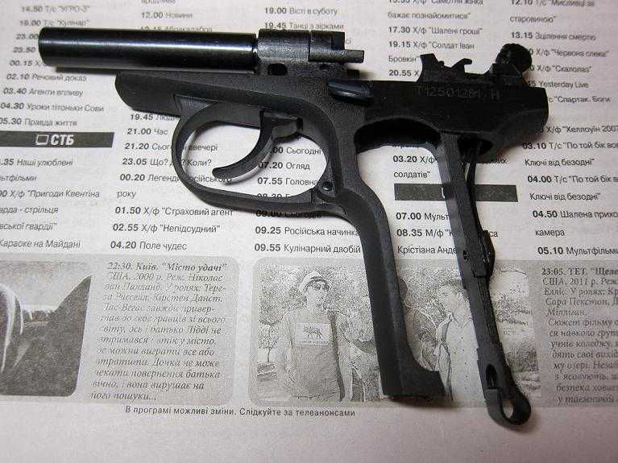

МР-654к-32 (декабрь 2012-....г) 300-я серия
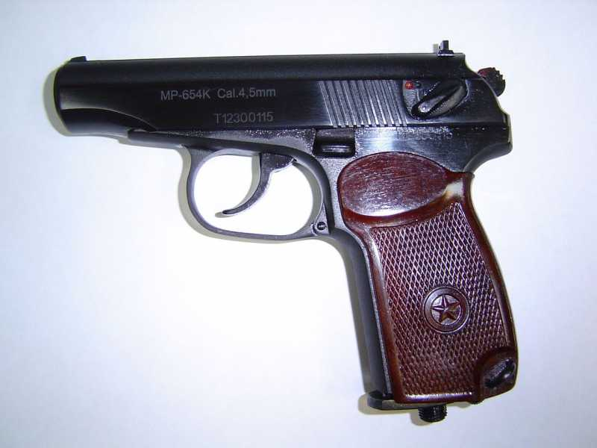
Пстолет практически ничем не отличается от экспортной версии, однако, отсутствует литера "Н",что говорит о том, что партия, определенно, для внутреннего рынка.
Серию уже назвали трехсотой, поскольку серийный номер начинается с трехста.

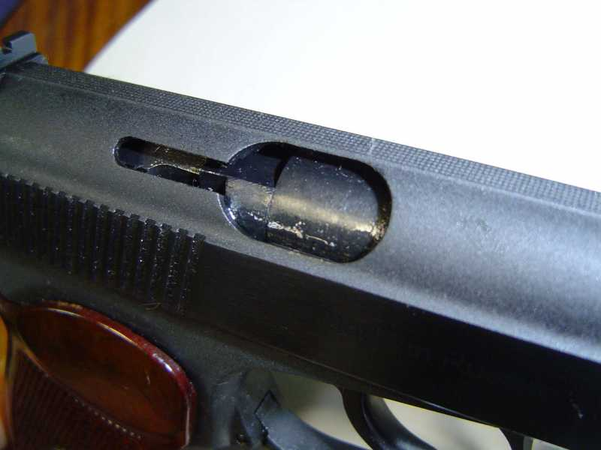
Одно из отличий от экспортного 654-го - наличие обработки верхей части затвора пескоструйным аппаратом, что раньше делалось только на рамке 654-х.
Так же у 300-х сразу замечена дутая затворная задержка и скрытый винт.

На данный момент (конец лета/начало осени 2013) последняя партия 300-х поступила с рукоятками заметно менее высокого качества обработки.
Материал бледный, шершавый, мало похожий на оригинальные бакелитовые рукоятки ПМ. Видимо, ИжМех решил сэкономить на этом и упростил процесс производства.
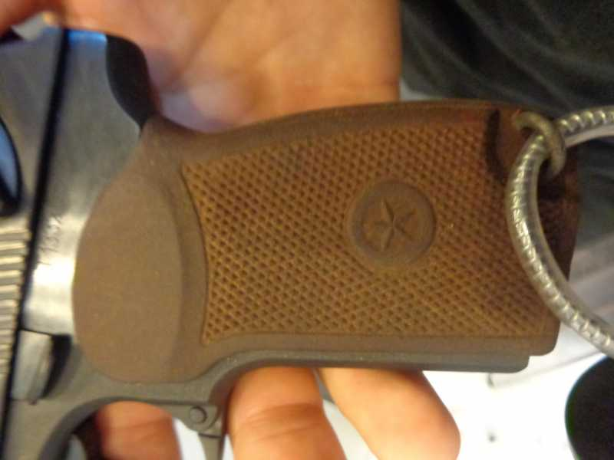

МР-654к-?? (июль 2013г) "311-я серия" (условно)
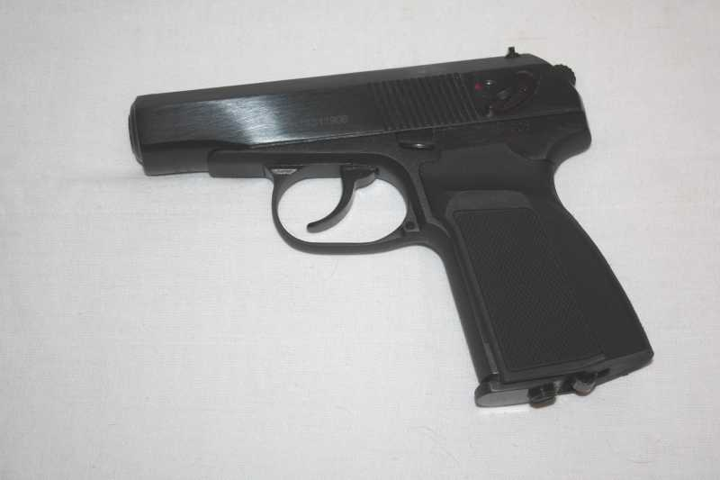
Говорят, на Ижмехе, на одном из складов нашли порядка сотни затворов от ПММ, не пошедших на боевые пистолеты. Часть из них забрало начальство и силовики на подарки. Остальные разошлись по своим. И неофициально делают из них МР-654, берется рамка 32 серии, а на неё ставится затвор от ПММ, маркируется, причем на одной боковине номер, а снизу бороды - МР-654K cal 4,5 mm.Так как пистолетов всего несколько десятков, соответственно, и цены на них ставят 18-24к...
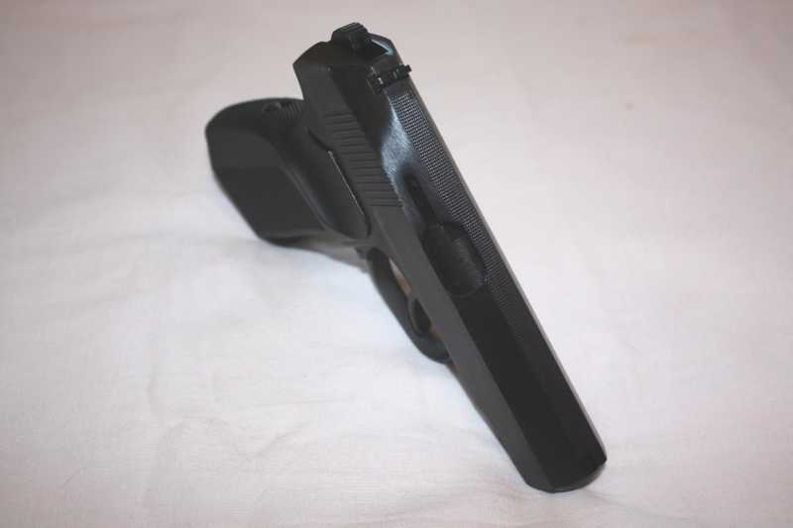

МР-654к-38 (сентябрь 2013-....г)
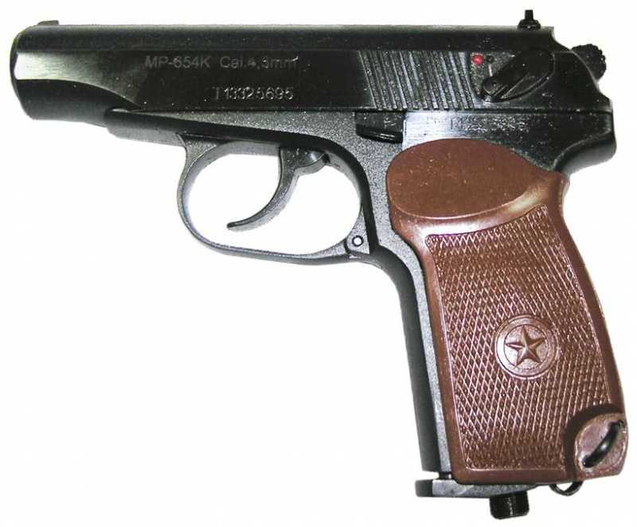
К осени 13-го года появилась модель 38. Ранее уже сказано, что бакелитовые рукоятки стали заметно хуже обрабатывать, а теперь от них просто отказались. Теперь на пистолете стоит обычная для травматики пластиковая рукоятка.
Радует хотя бы наличие антабки, в отличие от моделей 22 и 28...
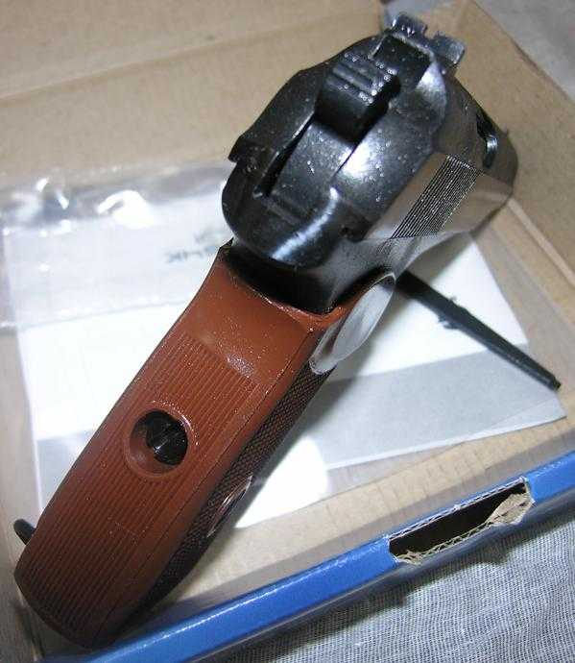

Забыл добавить, что среди 300-х, 500-х и 38-х макаров встречаются весьма редкие экземпляры, изготовленные из ранних ПМ-ов с т.н. "переходной" рамкой и спусковой скобой.
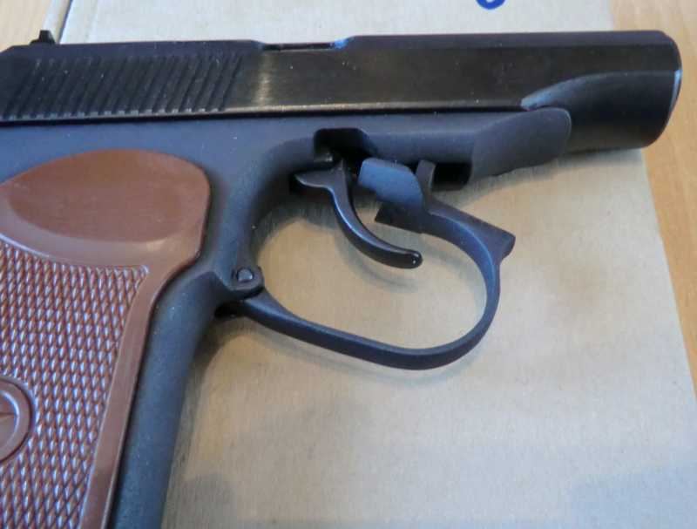

МР-654км (конец 2013-....г)
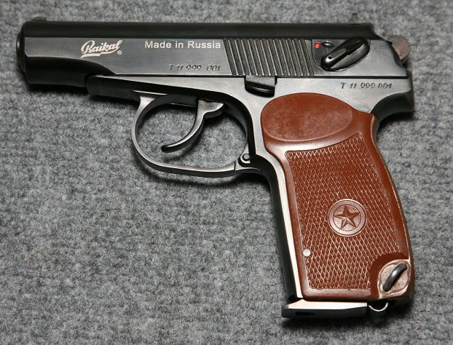
На выставке Arms & Huntng 2012 в Москве был продемонстрирован интересный образец. Во-первых, пистолет рассчитан на страйкбольный калибр - 6мм. Во-вторых, заряжание баллона и пуль теперь раздельное, а рукоятка снимается без выкручивания фиксирующего винта. Внешний вид пистолета очень порадовал.
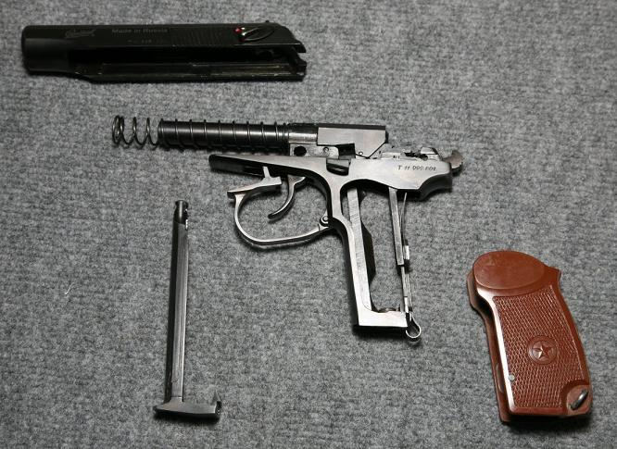
Представители фирмы сказали, что планируется версия и под привычный калибр 4.5мм.
А еще ходил слух, что пистолет оборудован системой блоубэк.
Но время прошло и первые экземпляры попали в руки счастливым владельцам.
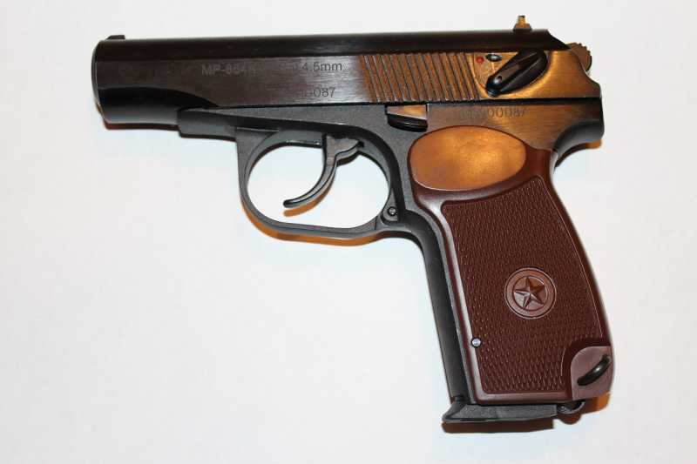
Как снаружи, так и внутри все оказалось хуже, чем на выставке
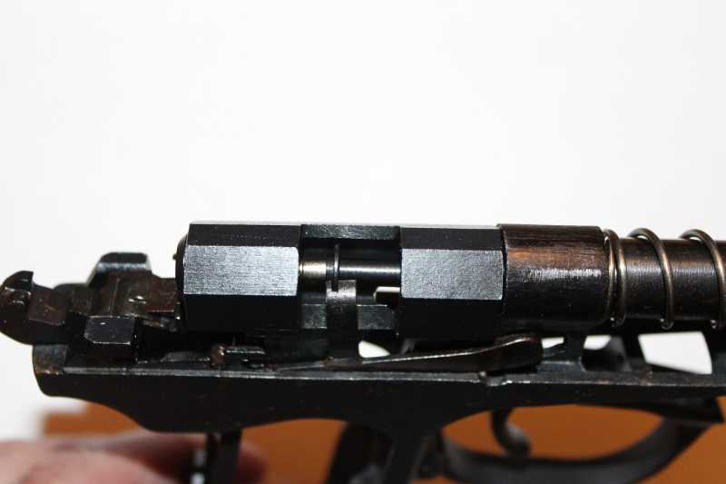
Было сделано досылание шарика в ствол, как на некоторых моделях фирмы Глетчер, однако, это исключило возможность существования долгожданного блоубэка.
Палочный магазин изготовили из пластика (одна радость - дешевый будет).
Внутренности затвора сфрезерованы еще сильнее, чем в предыдщих моделях.
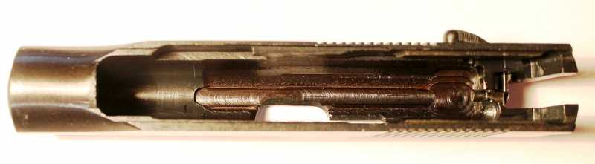

Статья будет дополняться и дальше, по мере появления новой информации или моделей пистолета.

За дополнения и поправки благодарю пользователей:
snowcat
DikkeryDok
NpC
Дмитрий
Mc Kostya
13 Декабря 2012

